Viernes
28
de enero

Educación Preescolar
Lenguaje y Comunicación

¿Qué opinas?

Aprendizaje esperado: expresa con eficacia sus ideas acerca de diversos temas y atiende lo que se dice en interacción con otras personas.

Énfasis: expresa sus ideas y da su opinión personal.

¿Qué vamos a aprender?

Aprenderás a expresar tus ideas con mayor claridad y a escuchar con atención las de otros.

Pide a un adulto que te acompañe, él o ella podrán ayudarte a desarrollar las actividades y a escribir las ideas que te surjan.

¿Qué hacemos?

En este tiempo que has estado en casa ¿Extrañas a tus familiares y compañeros de la escuela? Seguramente sí, pero no te preocupes pronto regresaras a tus actividades.

Comenta con mamá, papá o adulto que te acompañe cómo te sientes.

Si tienes en casa tu libro Mi álbum de preescolar tercer grado pág. 26 ¿Qué opinas? Observa la siguiente parte de la lámina y responde las siguientes preguntas.

¿Qué piensas que está sucediendo?, ¿Qué crees que va a hacer el niño?, ¿Por qué?

Ahora descubre la imagen completa, obsérvala con atención y fíjate como el niño esta abajo del nido. ¿Qué crees que está pasando?, ¿Por qué?

En el siguiente video escucharás lo que Dereck un niño como tú piensa que puede estar sucediendo.

- Dereck opina
https://youtu.be/mwx-EdxSVbw

¿Pudiste notar en la imagen de la lámina la expresión del niño que está sorprendido porque el pajarito se cayó del nido y quiere devolverlo?, ¿Pensaste que el niño había rescatado al pájaro?

Ahora observa esta imagen y responde la siguiente pregunta. ¿Qué piensas que está haciendo el niño?
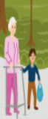

Observa en el siguiente video lo que opina Emilia una niña como tú sobre lo que está haciendo el niño.

- Emilia yo opino
https://youtu.be/fyNpuMzCFcI

En esta última imagen, ¿Dónde piensas que está la niña?, ¿Cómo está?, ¿Qué está haciendo?, ¿Cómo es la expresión de su cara?, ¿Por qué crees eso?

Ahora observa la imagen completa y descubre que es lo que pasa realmente.
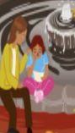

¿Sigues pensando lo mismo?, ¿Qué podría hacer la señora que está sentada a su lado frente a lo que está sucediendo?

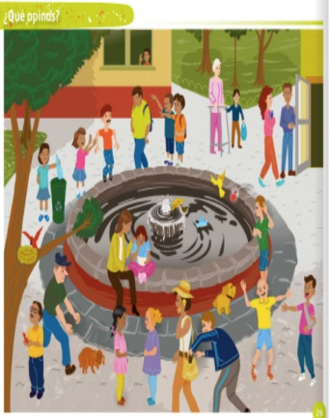
https://libros.conaliteg.gob.mx/20/K3MAA.htm?#page/26

Pudiste darte cuenta que cuando conoces más información tu idea original puede cambiar y ampliarse.

¿Conoces la historia del lobo en el cuento de los tres cerditos? ¿Qué opinas de él?, ¿Crees que tu opinión cambie si escuchas la versión del lobo?

Pide a mamá, papá o adulto que te acompañe que te lea el siguiente cuento que se llama “La auténtica historia de los tres cerditos” de Jon Scieszka, pon mucha atención a la historia.

- La autentica historia de los tres cerditos
https://aprendeencasa.sep.gob.mx/multimedia/RSC/Documento/202012/202012-RSC-2OTvhqlLIf-Laautnticahistoriadelostrescerditos.pdf

¿Sigues pensado lo mismo del lobo?, ¿Por qué?, ¿Te diste cuenta que en esta versión del cuento los cerditos no escucharon al lobo?

Es importante que conozcas la versión de las partes para que puedas construir una mejor idea y así poder expresar tu opinión sobre una situación.

Recuerda pedir la palabra para cuando quieras participar y hablar, de esa forma puedes conversar y escuchar con atención y respeto a las otras personas.

Para terminar, no olvides registrar en tu tarjetero el cuento de hoy “La verdadera historia de los tres cerditos” de Jon Scieszka.

El reto de hoy:

En compañía de mamá o papá investiguen juntos un tema de tu interés y después coméntenlo respetando el turno de cada uno.

¡Buen trabajo!

Gracias por tu esfuerzo.

Para saber más:
Lecturas

https://www.conaliteg.sep.gob.mx/

